南京近代铁路建筑演变研究

郝峻弘，周凡

（北京城市学院城建学部，北京 100083；北京炎黄国际工程设计有限公司南京分公司，江苏南京 210002）

摘要:近代时期交通建筑伴随着新式交通的引入成为中国全新的建筑类型，本文以大量史料整理和现场调研为基础，明晰近代铁路建筑形成的过程，并进一步按照建筑学的分析方法对近代铁路建筑的功能布局、立面风格和结构体系的演变进行深入考察，重点选取若干有代表性的南京近代铁路建筑的重要案例，通过深层次剖析案例的历史沿革、建筑特点、现状价值分析等多方面信息，以引起当今社会对近代铁路建筑保护的关注。

关键词: 铁路建筑；近代客运站建筑；南京近代铁路建筑

中图分类号：TU12 文献标识码：A 文章编号：

**一、铁路建筑的定义**

广义来说，铁路建筑包括所有为铁路运输服务的建筑，车站、库房、修理厂以及水塔等各种服务设施均属于铁路建筑，其中铁路车站及其附属建筑是铁路建筑中的代表。依据现行铁路车站及枢纽设计规范（GB50091-2006），铁路车站可分为会让站、中间站、区段站、编组站、客运站、货运站、工业站、港湾站、铁路枢纽等[1]①。其中，会让站、中间站一般规模较小，编组站、货运站、工业站等主要是为货物运输服务，大多建筑造型较为简易。因此，本论文着重探讨的铁路建筑是指铁路旅客车站的站房建筑，即我们通常所说的铁路客运站。

根据现行的铁路旅客车站建筑设计规范：铁路旅客车站（Railway Passenger Station）是“为旅客办理客运业务，设有旅客乘降设施，并由车站广场、站房、站场客运建筑三部分组成整体的车站”②。车站内主要包括“候车室、售票处、行包房、小件寄存处、问讯处、站长室、客运室、行车室、广播室、进出站大厅，以及行政办公、公安、海关、邮电等服务用房。房间数量和面积视站房规模和性质而定。”③但是由于近代铁路属于最初的诞生期和发展时期，车站建筑还没有分化出如此复杂和全面的功能。

**二、铁路旅客车站的沿革**

世界上最早的火车站是位于英国曼彻斯特的利物浦火车站（Liverpool Station），于1829年9月15日正式启用。早期的铁路客运站功能和形式都十分简单，以车站营业用房为主，辅以候车场所。一般只是在路轨上覆盖一个巨大的桁架站棚，形成旅客、列车共处的内部站台空间。这样做虽然使二者联系直接，但功能分区很不明确，安全性差，也难以满足旅客对舒适性的要求。

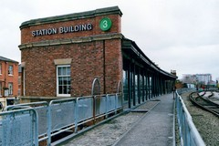

**图1 英国曼彻斯特利物浦街火车站现状(来源：google)**

随着科学技术的发展，蒸汽机车成为主要的长距离运载工具。十九世纪后半叶到上世纪初，许多发达国家展开了一场规模浩大的“筑路热潮”。铁路客运量迅速增长，客运站的建设也日臻成熟，逐渐发展成由站棚、车站广场和客运建筑组成的具有特殊功能的建筑群。其中，由于客运建筑所占面积最大且直接为旅客服务而成为车站的主体。当时的客运建筑已经逐渐分化为候车空间、营业管理用房（售票处、行包房等）和交通联系空间的综合体，与现代铁路车站的概念接近，属于意义比较完整的旅客车站建筑。

这一时期的客运站具有以下特点：A.总体布局日趋合理。站房与站场，站台与路轨之间分工明确，站前广场也逐渐成为客运站不可缺少的组成部分。B.单体建筑平面日趋成熟。站房的室内功能分区中，候车室成为最主要的部分，并且等级明确，设有专供贵宾使用的接待厅以及专用的出入口和通道。C.艺术处理追求纪念性。客运站的外形讲求豪华气派，形成了以大跨度的结构覆盖站台和路轨，并以华丽的候车大厅为主体的布局形式。有人评论当时的火车站建筑是摩登时代最美丽的殿堂。英国伦敦的圣潘克拉斯火车站（St. Pancras,1863-1876）就是一座早期的多功能大型公共建筑，站台上覆盖的巨大钢结构券梁屋顶跨度达65米，十分壮观，它采用文艺复兴晚期的哥特式风格，是二十世纪中期火车站建筑的代表。

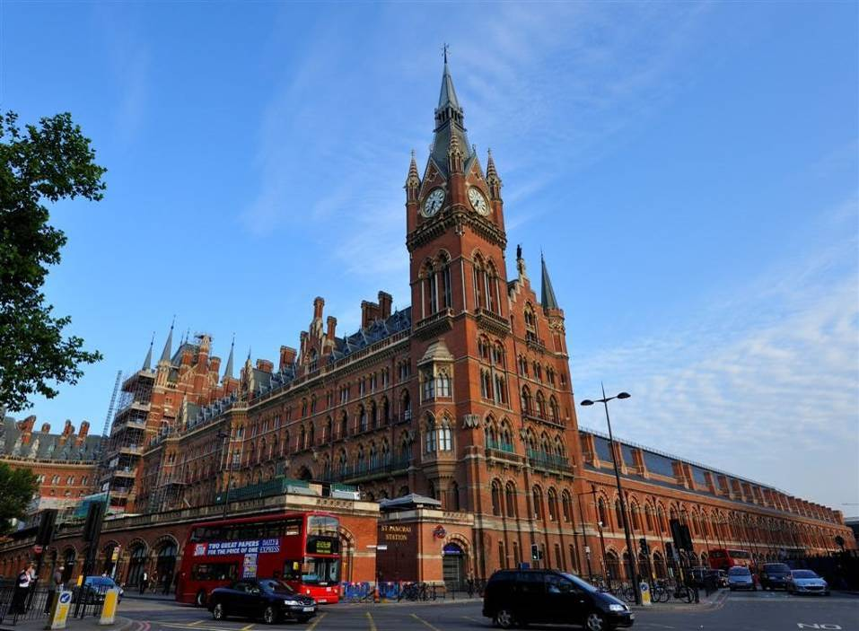

**图2 伦敦圣潘克拉斯火车站(来源：google)**

从上世纪初到50年代，受两次世界大战的影响，西方各国社会生产力遭到破坏，经济实力下降，铁路客运站建设处于低潮。随后，由于快速恢复社会经济和生产的强烈需求以及生活节奏的加快，人们开始更加注重速度与效率，现代主义建筑风格大行其道。与此同步，铁路客运站亦趋向简洁，摆脱了繁琐的空间等级分割和过分的豪华装饰，更强调注重功能性和实用性。平面布局以旅客活动大厅和售票厅两大空间为主体，力求简洁，紧凑和高效；建筑风格亦趋向明快，富有交通建筑特征。建于1939年的穆德珀特火车站（Muiderpoort Station）就是这一时期的代表。

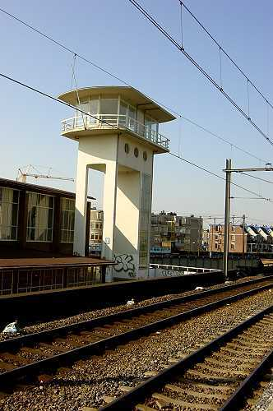

**图3 穆德珀特火车站(来源：google)**

**三、中国近代铁路车站概况**

中国最早的铁路车站非常简陋。全国商埠中第一座火车站是唐胥铁路天津站，只有简单的站棚。它始建于清光绪十二年（1886年），是天津步入近代工商业城市的重要标志。

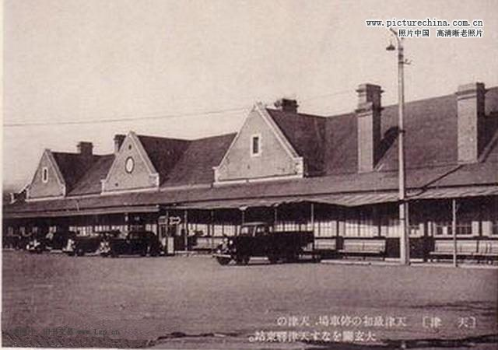

**图4 唐胥铁路天津车站(来源：www.picturechina.com.cn)**

中国近代铁路车站建筑的高潮始于1900年前后。各帝国主义国家竞相争夺中国铁路的修筑权，以铁路作为开发中国内地市场和进一步控制周边经济的重要手段。因此，火车客运站作为各国占领中国市场的标志和帝国主义的门户而日益受到重视。到“二十世纪初期，出现各国力图以其独特的建筑风格表现其民族特色的趋势。”④例如新艺术风格的中东铁路哈尔滨火车站（1903年，俄）、中古建筑风格的津浦铁路天津西站（1902年，德）以及津浦铁路济南站（1912年，德）、南满铁路旅顺火车站（1903年，俄）等，这些建筑的设计风格均与各国的殖民思想有着密切的联系，建筑造型精美，功能布局合理，“基本达到了当时西方国家的一般设计水平”⑤。

此时，西方建筑已能被中国社会所接受，进而融合成为中国建筑的组成部分，形成中国的新建筑体系。辛亥革命后，在国外学习建筑的中国留学生陆续回国，中国有了第一批自己的建筑师，但是他们在中国主要的创作实践集中在1927年以后。由于铁路运输在当时属先进的运输方式，相比公路和水运都具有较大优势，因此铁路运量迅速增加，原有的铁路设施显得不敷应用。民国之后，对铁路设施进行了扩建和完善。

1937年抗日战争爆发后，铁路车站也随着铁路建设的停滞而鲜有佳作。日本帝国主义出于巩固对“满洲国”殖民化统治的需求进行了大连火车站的建设，但不能代表当时整个中国铁路和铁路车站的建设形势。

**四、近代铁路建筑总体特征**

铁路客运车站建筑是近代中国出现的新建筑类型。其中，一、二等客运站大多成为所在城镇的标志，在中国近代建筑史上占用重要地位。由于早期路权基本受外国势力控制甚至完全掌握，建筑设计师大多由外国势力从本国委任。因此，早期的站房设计普遍采用业主偏爱或者本国流行的某种样式。无论平面布局还是外形，都直接或间接使用了西方既有模式。随着铁路建设的发展和中国近代建筑的演变，中国传统的建筑材料、装饰符号和结构形式越来越多的出现于车站建筑中，甚至出现了完全使用琉璃瓦和大屋顶的中式火车站。无论从时间的纵向发展还是从地域的横向延伸来看，中国近代铁路站房建筑呈现给我们的都是一幅幅风格迥异，丰富多彩的画面。

总的来说，中国近代铁路旅客车站分布广泛、数量大，同时兼有多样化、国际化、地方化的特征，并且随着铁路建设的成熟，在中小型车站中出现了标准化的趋势。这些都是由铁路交通的特点和性质所决定。

1、数量大 虽然中国近代铁路线分布不均衡，且与西方国家相比，路网不算十分发达，但出于运输旅客和物资方便，沿线车站分布密集，建筑的绝对数量很大。例如，沪宁铁路仅在镇江范围内就设有10座车站。铁路所到之处，无论是偏僻的乡村还是人迹罕至的荒山，都有车站建筑的痕迹。

2、国际化与地方化 近代中国的铁路车站同时具有国际化和地方化的特征。这种兼收并蓄表现得尤为灵活。多种方法的随意使用产生了十分有趣的建筑效果。如京张铁路京门支线门头沟车站用了当地的毛石，夹杂着隅石、拱心石、门窗平券和悬山屋顶，轻松拼凑出一副别致的建筑外形，像一小块花哨的什锦拼图。主要体现在以下三个方面：

一是使用当地的建筑材料。随着铁路的发展，车站建设越来越重视就地取材。例如，胶济铁路从青岛开始铺设，于是青岛所产花岗石随着铁道一路延伸，不仅应用在所有沿线的铁路建筑上，还影响了铁路线周围的城市，使之成为识别附近建筑的建筑年代、施工手段等重要因素的标志之一。

二是使用当地典型或有代表性的装饰符号。如香港大埔墟车站，在屋脊和山墙上装饰象征喜福和吉祥的牡丹、蝙蝠、葫芦和喜鹊等。

三是建筑风格和结构随着所在地区文化的不同而变化，体系了各个地方的特色。北方寒冷地区的车站围合严实，而南方则空灵通透。如京奉铁路沈阳总站建筑采用集中式平面布局，以获得良好的保温效果；而上海北站则使用了外廊，以适应当地夏季湿热的气候条件。

3、多样化 多样化体现在两个方面：一是丰富的建筑风格，一是多样的建筑规模。

近代中国的铁路车站建筑受多方面条件的影响，如路权国、建设规模、建设地点等，相对来说形式更加灵活多样。从毛石堆砌的朴素小站到花岗岩、面砖贴面的大型车站；从中式的大屋顶到俄式、德式、哥特式、巴洛克等不一而足。

同时，车站之间的建筑规模差别很大。究其原因，车站的位置和性质决定了彼此之间运输方式和运量差别很大。处于大城市繁华地段的一等车站通常也是该铁路线的起讫站，既要满足庞大的运量又肩负着体现城市形象的重任，所以大多规模宏大，装饰豪华；而处于偏远地区的小城镇车站，建筑功能则相对简单且尺度较小。

4、标准化 车站建筑多样化的同时，也呈现出标准化设计趋势。实际上可以说，多样化必然带来标准化。由于车站建筑数量巨大，而且其中多数只是功能简单的小站，不需要单独的设计。所以，随着铁路建设的日益成熟，标准化成为普通车站的设计趋势。这一特点在日本修建的铁路线路上反映由为明显，其铁路多以备战和运输军用物资为主要目的，建设亦以高效率和低能耗为原则，因此采用标准化设计较多。至今，在沈阳铁路分局档案馆还保留着大量日伪时期的铁路标准站房设计图。中国第一条自建的铁路——京张铁路，沿线车站建筑形式也基本相同，只是根据使用要求的不同在建筑开间数量和一些细部略有变化，说明当时已经开始采用标准化设计方法。

**五、南京近代典型铁路建筑分析**

1、下关火车站

下关车站初建于清光绪三十一年（1905）年，按当时统一规格“一等站屋”设计，共建有大小平房18间，建筑面积520平方米，包括大厅、票房、电报房、站长房、邮政房、货物经理人房等建筑设施。车站候车室仅有两小间，使用木结构屋顶屋面，其上铺盖瓦楞白铁皮。共有站台三道，分别长216米，229米和203米。

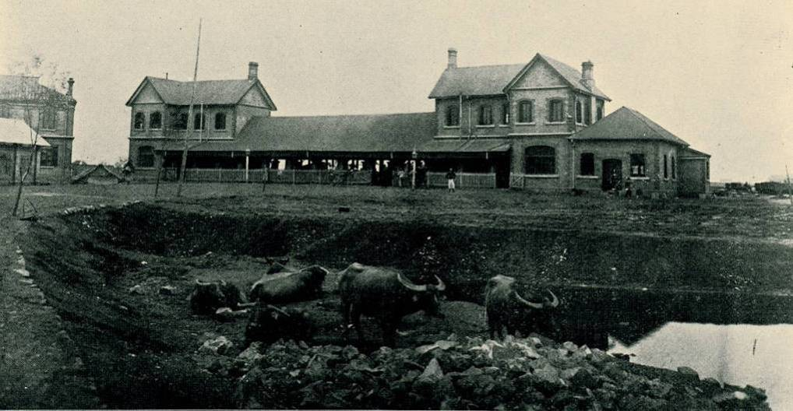

图 5 1910年的下关车站(来源：《金陵胜观》杉江房造)

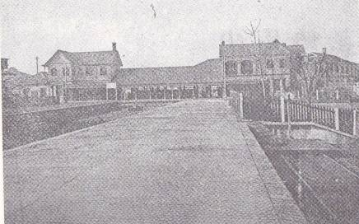

图 6 1920年代的下关火车站图片

来源：《火车老站地图》

1930年国民政府铁道部对该车站进行重建。重建后的车站站屋为中间3层，两侧2层的建筑，站屋中部为椭圆形车站大厅。车站站台上盖有雨篷，三道站台均加长。一号站台长396米，二号站台长 366米，三号站台长300米。

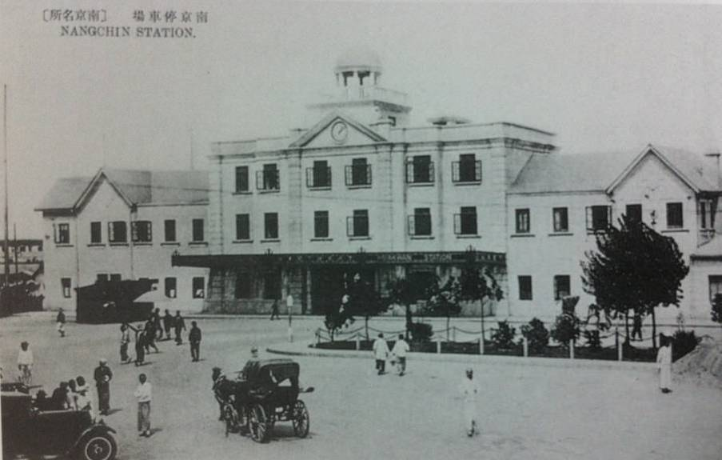

图7 日占期间的下关车站(来源：《江苏通史·中华民国卷》)

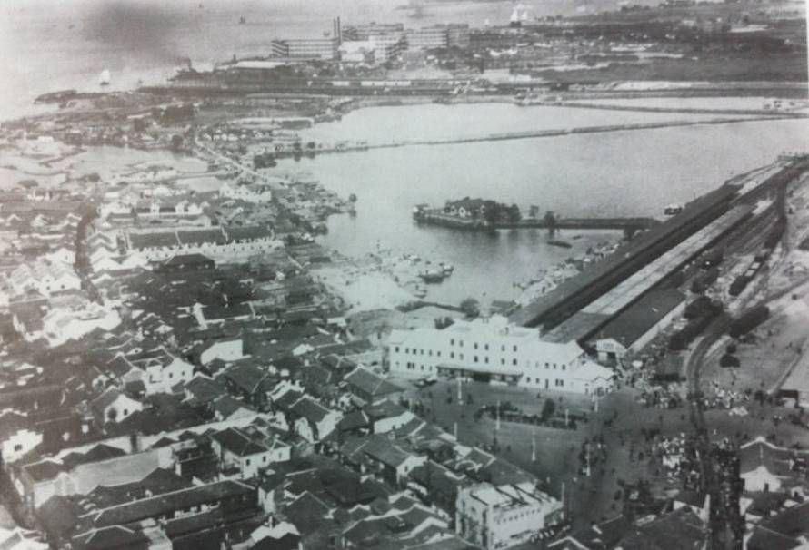

图8 1934年下关火车站鸟瞰(来源：《江苏通史·中华民国卷》)

1947年国民政府对下关火车站进行扩建，工程由基泰工程司杨廷宝建筑师设计，徐顺兴营造厂建造，当年完工。扩建后的车站增建了一座呈U字形围住原有车站的大楼，南北两翼为2层，设有票房、行李房、候车室、盥洗室等房间设施。此外，北楼下设餐厅、嘉宾室、邮件转运室等；南楼下设有电话、电报、邮汇、银行及旅行社等服务机构，楼上部分系办公房和职工宿舍。南北两翼屋顶亦设有花园。西面主入口设计成五孔13米高的大拱门作为入口，拱形大厅采用钢筋混凝土排架结构，高15米，长76米，宽17米，面积达到1.87万平方米，可容纳4000余名旅客。大楼正面入口上方更有国民党元老、著名书法家于右任先生题写的站名“南京车站”，使车站更增添了人文气息。

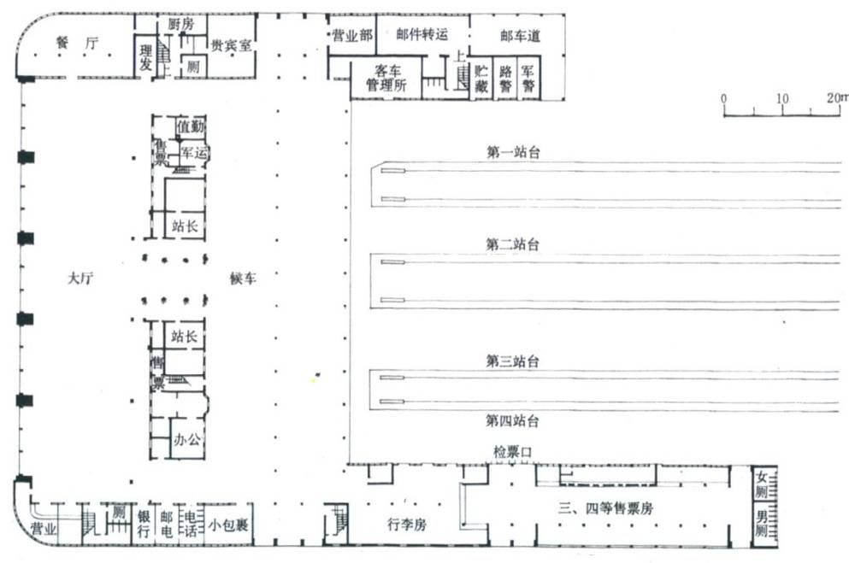

图 9 1946年下关火车站平面图(来源：《杨廷宝建筑作品集》)

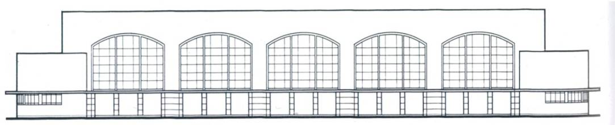

图 10 1946年下关火车站立面图(来源：《杨廷宝建筑作品集》)

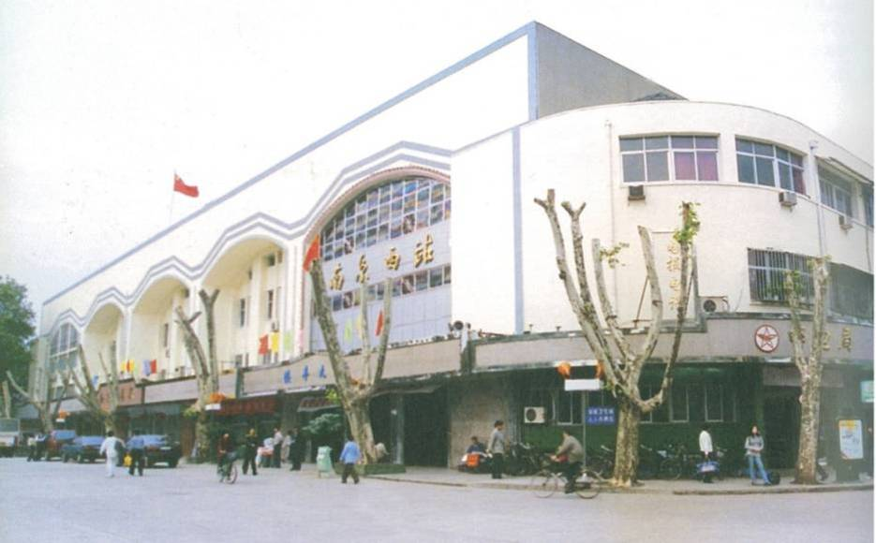

图11 下关火车站外观(来源：《杨廷宝建筑作品集》)

1948年下关火车站又增建站台1座。1949年国民党军队撤退时车站中央大厅遭到毁坏。新中国建立后南京市人民政府重新修造建成了1800平方米的候车厅。

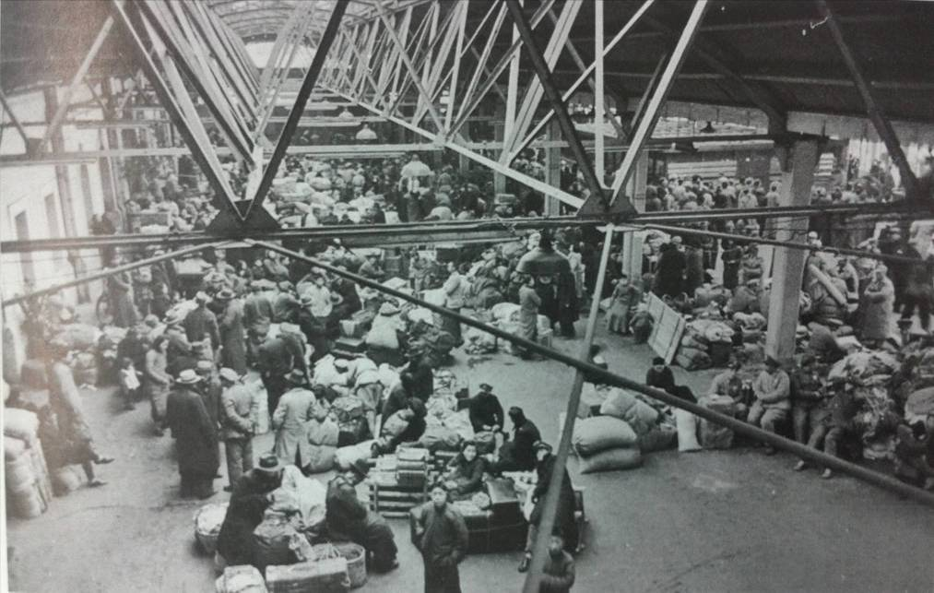

**图12 1949年下关火车站内部(来源：《江苏通史·中华民国卷》)**

2、浦口火车站

1908年，浦口火车站于长江江岸边的一片江滩洼地上随津浦铁路动工同时开始建设，工程由英、德出资，英国建筑师设计，中国近代实业家王佐卿承建。浦口站是津浦铁路的南端终点站，总占地达700余亩。1914年，车站大楼及票房、电报房等所有附属建筑竣工交付使用。

主体大楼是一幢英式风格的砖木结构米黄色三层大楼，坐西朝东，上层为办公用房，底层作售票、问询、候车之用，共有大小房间62个。楼高20米，长80米，宽20米，占地面积2700平方米。大楼为砖木结构，四周围以檐廊，东西两面长90米，宽5米，南北两面长20米，宽5米。大楼外墙面饰以黄色水泥砂浆粉刷，内部全为木质结构，屋顶为四坡顶，以瓦楞铁皮覆盖。底层西首外接拱形长廊，直达浦口轮渡码头。车站站台上建有单柱伞形混凝土雨篷，雕饰精美。站前辟有广场，采用规整的几何布局，广场中间为奉安大典时孙中山先生停灵台。

尽管浦口火车站的主体大楼只有3层，在高楼林立的今天着实算不上高大，但在当时的津浦铁路沿线各车站中规模最为宏大。黄色的楼体和红色的顶，却有种恢宏气势，给人以浑然天成的感觉。直至上世纪五六十年代，差不多在半个世纪里，这幢楼一直都是该地带最高的建筑，成为浦口地区的标志性建筑。浦口火车站大楼自从铁路开通之后，随着江岸埠头的修筑，周围逐渐成为新兴市街。

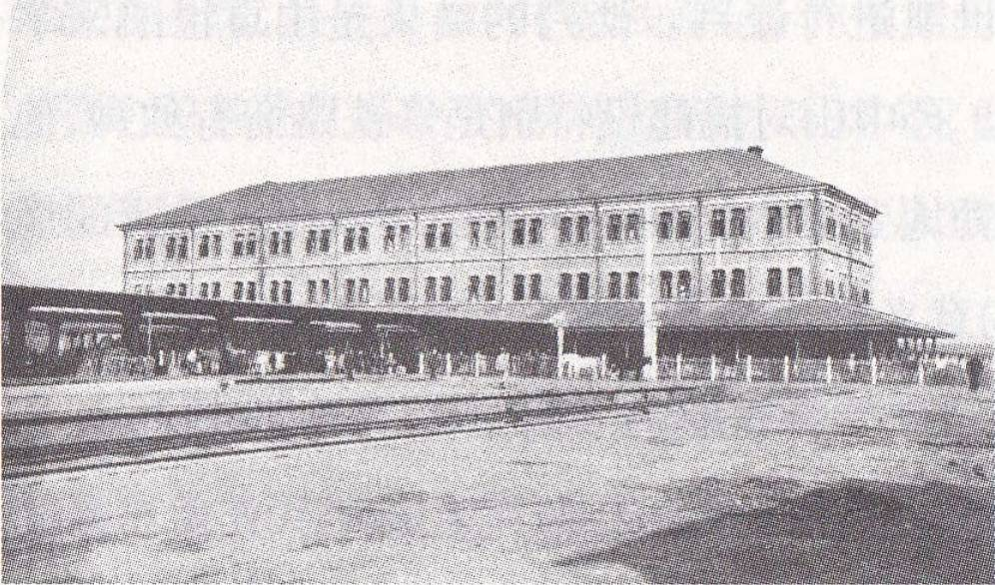

图13 30年代的浦口火车站——从站台向外看(来源：《江苏通史·中华民国卷》)

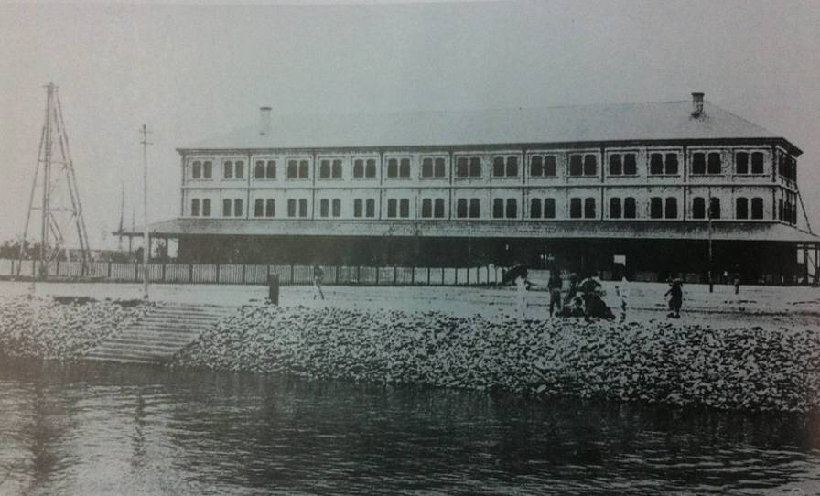

图14 30年代的浦口火车站——从江边码头看(来源：《江苏通史·中华民国卷》)

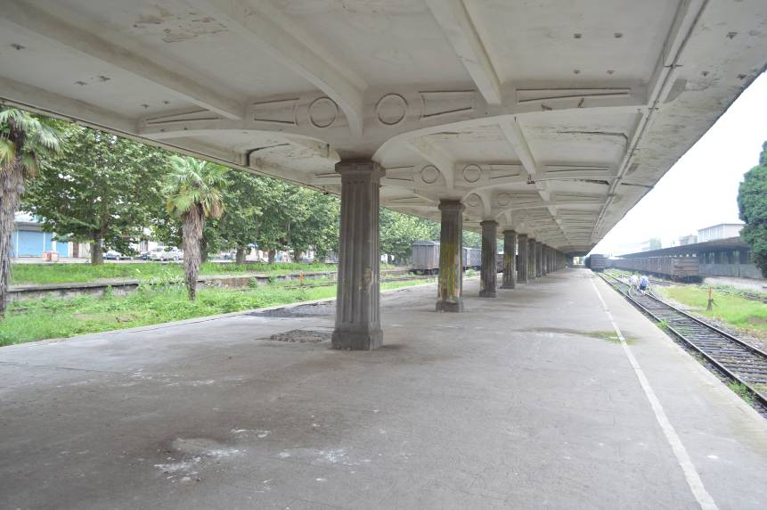

图 15浦口站月台（自摄）

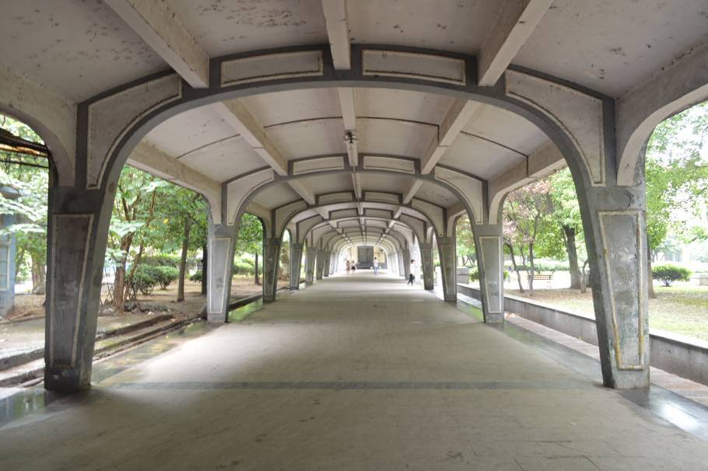

图 16 浦口站通向江边的拱形长廊（自摄）

浦口火车站简洁的几何形体高大舒展而不失稳重，造型质朴于细节中体现精美细致。大楼屋顶陡峭，门窗高窄，促成其挺拔雄伟的气势。底层候车大厅高大宽敞，装饰考究。凸柱与凹窗的设计使立面造型虚实相生，层次清晰，明快而富有韵律，形成丰富的光影效果。建筑色彩以暖色调为主，米黄色砖墙配以深褐色铁皮外廊和铁皮屋顶，显示出勃勃生机，而砖的粗糙亦与铁的光滑形成对比，相依成趣，给人以鲜明的质感体验。外廊以精美的工字型钢柱支撑，而其采用隐喻的设计手法模仿枝干的造型亦与周围草木相呼应，象征了自然的繁盛，体现了新材料与新结构的特点。大楼屋面檐口以方块母题线脚修饰，力求简练并突出横向构图，削弱了墙面与屋顶连接过渡的生硬感。

浦口站大楼作为南京地区现存最早的大型英式车站建筑，是南京近代特定时期的产物，对它的建筑风格、装饰艺术和材料技术的研究对于深入了解南京近代建筑建造时期的断代、建筑重要性的划分以及建筑形态及功能的演变等内容具有重要意义。

**注释：**

① GB50091-2006铁路车站及枢纽设计规范，p3。

②GB50226-2007铁路旅客车站建筑设计规范，p3。

③《中国大百科全书·交通》p469。

④Torsten Warner《German architecture in China》,p11.

⑤龚德顺、邹德侬、窦以德：《中国现代建筑史纲》，天津科学技术出版社，1985年5月第一版。

**参考文献：**

［1］杨秉德：“中国近代建筑史分期问题研究”，《第三次中国近代建筑史研究讨论会论文集》（会议本），1990，大连；《建筑学报》，1998，9  
［2］陈纲伦：“从‘殖民输入’到 ‘古典复兴’——中国近代建筑的历史分期与设计思潮”， 《第三次中国近代建筑史研究讨论会论文集》（会议本）， 1990，大连

［3］李海清：“中国近代建筑史研究的新思维”， 张复合主编：《中国近代建筑研究与保护．二》， 清华大学出版社， 2001

［4］刘先觉、杨维菊：“建筑技术在南京近代建筑发展中的作用”，《建筑学报》，1996，11

［5］董晓晶：“中国近代铁路客运站房建筑发展概略”，清华大学硕士学位论文，1998

［6］刘先觉：“如何继续进行中国近代建筑史的研究”，《中国近代建筑研究与保护．二》

［7］赵辰、伍江主编《中国近代建筑学术思想》，中国建筑工业出版社，2003

**Research on the evolution of modern railway construction in Nanjing**

Hao Junhong Zhou Fan

(Department of urban construction in Beijing City University, Beijing 100083; Beijing Yanhuang International Engineering Design Co., Ltd. Nanjing Branch, Nanjing 210002)

**ABSTRACT:** Period of modern traffic construction with the introduction of the new traffic become new building types in China, this article on the basis of a large number of historical data and field investigation, clear the story of the formation of modern railway construction, and according to the architecture of the further analysis to the function of modern railway construction layout, facade style and study the evolution of the structural system, focus on some representative cases an important modern nanjing railway construction, through the deep analysis of case history, architectural characteristics, current situation value analysis aspects of information, in order to attract the attention of today's society to the modern railway building protection.

**KEYWORDS：** Railway Architecture; Early Modern bus architecture; Nanjing early modern railway Architecture

作者联系方式：

手机：15251885195，邮箱：belinda.hao@163.com

1. 收稿日期：2016年7月15日

   作者简介：郝峻弘（1975- ），女，河北省人，北京城市学院副教授，硕士，研究方向：建筑设计及其理论；周凡（1976- ），男，湖南零陵人，北京炎黄国际工程设计有限公司南京分公司，博士，研究方向：建筑设计及其理论；

   基金项目：北京市民办教育发展促进项目资金资助